Klas- en schoolpraktijk onderzoeken
Wat wil ik echt weten?

Oefening: van praktijkprobleem tot concrete vraag

- Beschrijf kort de praktijksituatie / het praktijkprobleem.

- Beschrijf het algemeen doel: Wat wil je uiteindelijk bereiken?

- Beschrijf het doel van het onderzoek: Wat wil je met het onderzoek bereiken?

- Noteer één of twee onderzoeksvragen. Vermeld per vraag maximaal 3 deelvragen.

- Vermeld per onderzoeksvraag via welke doelgroep en methode je een antwoord kan vinden (bv. interviews, focusgesprekken, cijfers, enquête)

- Vermeld per methode (minstens) één uitgewerkt voorbeeld van wat je wil bevragen of bestuderen. Bv.
- een cijfer (gemiddelde, verschil tussen gemiddeldes, correlatie,…), tabel, grafiek
- een enquête-item
- interviewvraag
Bewaak dat wat je vermeldt ook echt helpt om een antwoord te formuleren op je onderzoeksvraag.

Voorbeelden

Voorbeeld 1

- Praktijksituatie
Een STW-richting heeft veel instromers in het vierde, vijfde en zesde jaar. De instromers vinden de overstap niet eenvoudig, vooral voor het vak Integrale Opdrachten (IO). De vakgroep wil een onderzoek doen zodat ze de instromers beter kunnen begeleiden.

- Onderzoeksvragen
- Wat zijn kenmerken van de instromers in STW?
  - Uit welke richtingen komen ze?
  - Welke voorkennis hebben ze?
- Hoe ervaren instromers de overstap naar STW?
  - Hoe hebben ze de sfeer, leerkrachten en leerlingen ervaren?
  - Welke tips hebben ze voor de leraren om hen beter te begeleiden?

- Methoden
Alle instromers: Korte enquête
Vervolgens toevallige selectie van instromers: focusgesprekken

- Voorbeelden
Bevraging:
- Vorige richting
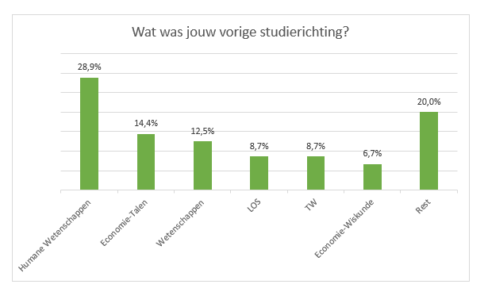

- Voorkennis:
  - In welke mate heb je in je vorige studierichting reeds ervaring opgedaan met de verschillende competenties die tijdens de IO’s aan bod komen?
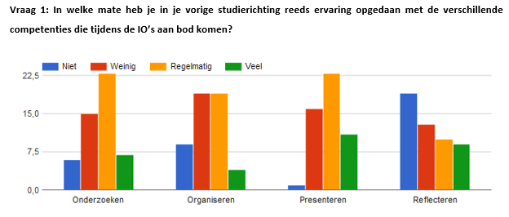

- Tip om beter te begeleiden?
  - Welke materialen/acties hebben jou geholpen om bij je instroom vertrouwd te geraken met de inhoud van de IO's?
Focusgesprek:
- Ervaringen:
  - Hoe hebben jullie de overstap ervaren naar de richting STW?
    - Wat vinden jullie van de sfeer op school?
    - Wat vinden jullie van het contact met jullie medeleerlingen?
    - Wat vinden jullie van het contact met jullie leerkrachten?
- Tip om beter te begeleiden?
  - In de enquête werd er vaak aangegeven dat het schrijven van reflecties en het voorbereiden van het reflectiegesprek moeilijk was. Wat verloopt hierbij moeilijk? Hoe zouden wij dit voor jullie duidelijker kunnen maken?

Voorbeeld 2

- Praktijksituatie
Een school is ontevreden omdat er weinig of niets gebeurt met de resultaten van hun jaarlijkse schoolbrede bevraging van oud-leerlingen. Het levert geen nuttige informatie op voor vakleerkrachten. Daarom wil de kwaliteitsgroep de bevraging vakspecifiek maken. De bevraging zal dus verschillen van richting tot richting. Ze willen als eerste stap onderzoeken wat vakleerkrachten precies zouden willen bevragen bij hun oud-leerlingen.

- Onderzoeksvraag
Welke vakspecifieke feedback van oud-leerlingen is voor leerkrachten bruikbaar voor hun lespraktijk?
- Welke vakspecifieke feedback van oud-leerlingen is voor leerkrachten lichamelijke opvoeding en sport bruikbaar voor hun lespraktijk?
- Welke vakspecifieke feedback van oud-leerlingen is voor leerkrachten gezondheids- en welzijnswetenschappen bruikbaar voor hun lespraktijk?
- Welke vakspecifieke feedback van oud-leerlingen is voor leerkrachten Latijn bruikbaar voor hun lespraktijk?

- Methoden
Per vakgroep:
- Leraren vullen eerst een vragenlijst in.
- Nadien een semi-gestructureerd interview van 50 minuten.

- Voorbeelden
Vragenlijst:
- Stel dat je de kans krijgt om de lespraktijk (voor jouw vakgebied) te verbeteren door vragen te stellen aan oud-leerlingen, wat zou je hen dan willen vragen?
- Van welke leerlingen zou je graag feedback krijgen? (meerdere opties zijn mogelijk)
  - Alle oud-leerlingen
  - Oud-leerlingen die in jouw school de richting……………………………………gevolgd hebben.
  - Oud-leerlingen die in het hoger onderwijs de richting……………………………..gevolgd hebben
  - Oud-leerlingen die meteen zijn gaan werken
  - Anderen, namelijk…………………………………………….
Semi-gestructureerd interview:
- Vertrekpunt =
  - de thema’s die leerkrachten in de vragenlijst aanhalen
  - thema’s van het onderzoek “leraren leren van leerlingen”
- Voorbeeldvraag: In een ideale situatie kunnen we alles bevragen, maar in realiteit moeten we prioriteiten stellen. Welke thema’s genieten jullie voorkeur? Kunnen jullie een volgorde bepalen binnen de thema’s?

